Statusrapport - förvaltningsobjekt i GITS
Gemensam information- och tjänstesamordning

Förvaltningsobjekt: Elevhälsodata Väst
År: 2026
☐ | kvartal 1 (jan-mars)
n | kvartal 2 (april-juni)
☐ | kvartal 3 (juli-sep)
☐ | kvartal 4 (okt-dec)
Period:

Ansvariga funktionskoordinatorer
Angelica Zetterström och Rebecca Kantola
Beskrivning av uppdraget
Elevhälsodata Väst (EHDV) består av digitaliserade självskattningsformulär som används som samtalsstöd vid de lagstadgade elevhälsosamtalen i grundskola och gymnasium. Sedan år 2020 hämtas svaren, om samtycke finns, över till en regionsgemensam databas. Databasen syftar till att ge en överblick och förutsättningar för att samordna och fördela resurser till barn och ungas hälsoutveckling samt ge möjligheter att utvärdera insatser. Insamlade data syftar också till att kunna analyseras och användas som underlag för en god utveckling av våra barns hälsa.
Antal anslutningar har under innevarande läsår mer än fördubblats och vid dags datum är antalet anslutningar 32 olika skolhuvudmän och ytterligare åtta skolhuvudmän har kontaktat Elevhälsodata Väst för eventuell anslutning.

Viktiga händelser under perioden
- Lämnat inspel till remissvar som VGR fått inbjudan till för bemötande av Betänkandet En förbättrad elevhälsa SOU 2025:113.
- Lämnat skriftligt inspel till SKR remissvar SOU 2025:113.
- Genomfört ett bra dialogmöte med Karin Althof och Karin Looström Muth där ämnen som behovsägare inom folkhälsa och data/analys för rapportering till politiken inom VGR behandlades. Karin L.M. återkom sedan med en resurs inom folkhälsa där det kommer fortsätta med dialog om utveckling framåt.
- Beställning till Prorenata, för digitalisering av förskoleklassenkät, är gjord.
- Flera skolhuvudmän visar intresse för att börja använda de digitala enkäterna, vårt samtalsstöd och teckna samverkansavtal med Elevhälsodata Väst.
- Uppstart av revideringsarbete för enkätfrågor.
- Färdigställande av elevhälsoenkät och bildstöd för anpassad skola, erbjuds i
pdf-format (ej i journalsystem) från höstterminen 2026/2027.
- Flera forskargrupper på Göteborgs universitet har visat intresse för Elevhälsodata Väst databas.
- Funktion Arbetsvy för enkätuppföljning släppt till användare.
- Uppstart samarbete med kommunansvarig kring juridiska frågor samverkansavtal.
- Uppstartsmöte kring behovsägarskap.
- Produktetablering påbörjad utifrån VGRs direktiv.
- Presentation för Centerpartiet, Hisingen, efter inbjudan.
- Utställare Skolsköterskekongressen 12-13 maj, Svenska Mässan Göteborg.

Lägesbild anslutna kommunala skolhuvudmän:

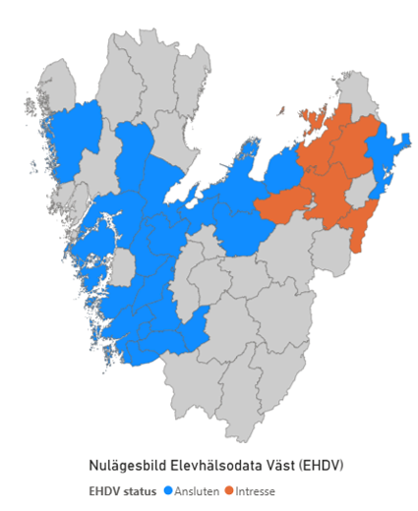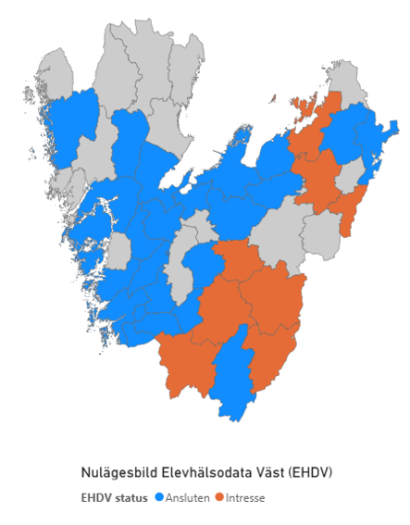
Q2 2026
Q1 2026

Aktuella problemställningar och utmaningar
- Frågeställningar från anslutande skolhuvudmän inkommer kring juridik, samverkansavtal och PUB. Svårigheter att få tag i jurist inom VGR som kan ta ansvar för EHDV. Långa ledtider.
- Direktiv från VGR angående produktetablering skapar många möten och resursbortfall.
- Med den stora ökningen av anslutningar befaras de eftersatta/saknade interna processer för nyanslutning och felhantering vid överföring av enkäter till databasen ge sig till känna. En resursökning skulle resultera i att verksamheten i större utsträckning kan bemöta skolhuvudmännens behov.
- Det bedöms finns flera nödvändiga aktiviteter som inte ryms inom dagens två funktionskoordinatorer.
- Det finns en teknisk skuld som behöver omhändertas för en stabilare leverans.
- Friskolor/privata skolhuvudmän har sällan HSAid vårdgivare och en beställning av detta samt konfigurationskostnad i journalsystemet är kostnader som inte kan prioriteras. Detta ser vi som en risk då det kan bli ett i bortfall av data och beslutsunderlag för en grupp barn och unga, framför allt i kommuner med många friskolor/privata skolhuvudmän.

Planerade aktiviteter
- Frågestund utifrån ny funktionalitet, 23 april
- Tematräff är planerad och öppen för anmälan, 28 april
- Utställare Skolsköterskekongressen 12-13 maj, Svenska Mässan Göteborg.
skolskoterskekongress.se
- Presentatörer vid Skolmatsakademin, 27 maj, RISE Göteborg.
Skolmatsakademins nätverksträff vårtermin 2026 - Skolmatsakademin
- Spridning om och digitalt tillgängliggöra förskoleklassenkäten i Prorenata inför läsårsstart 2026/2027.
- Spridning om och publicera enkäter och bildstöd, på hemsida, för anpassad skola, inför läsårsstart 2026/2027

Ekonomisk status och personalresurser
- Två funktionskoordinatorer, tjänstgöringsgrad 100% respektive 100%.
- Budgeten finansierar också två utvecklare, tjänstgöringsgrad 100% respektive 50 %,
från Koncernstab Digitalisering.

Kommunikationsaktiviteter
Se viktiga händelser under perioden.

